Более 13 000 семей подали заявления на выплату на детей

до трех лет в Главное управление ПФР № 9

06 мая 2020 г.
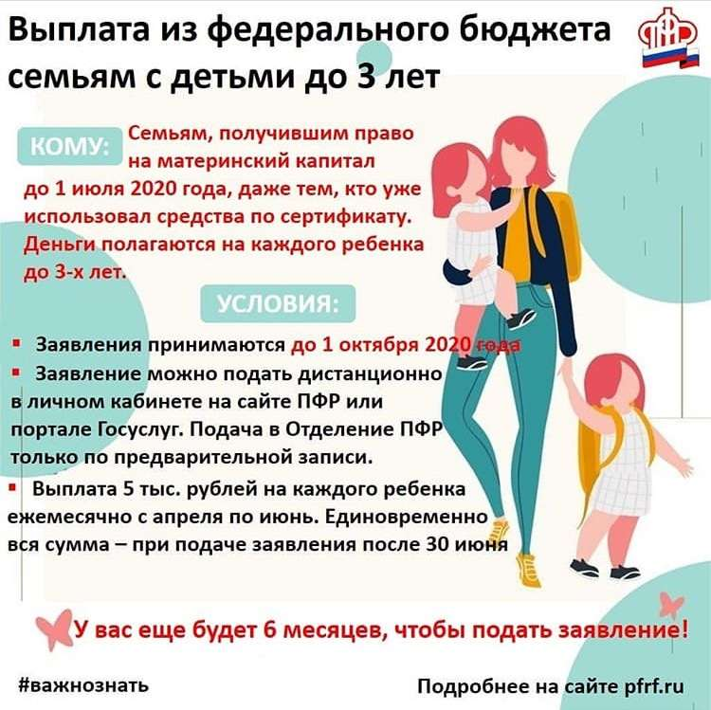ГУ - Главное управление ПФР № 9 по г. Москве и Московской области в соответствии с указом Президента РФ от 7 апреля 2020 года № 249 принимает заявления на ежемесячную дополнительную выплату в размере 5 тысяч рублей от семей, имеющих детей до трех лет и право на материнский (семейный) капитал. В настоящее время в ГУ - Главное управление ПФР № 9 по г. Москве и Московской области поступило 13 665 заявлений. Напоминаем, выплата предоставляется на каждого ребенка в возрасте до трех лет в течение трех месяцев - с апреля по июнь. Выплата полагается всем семьям, получившим право на материнский капитал до 1 июля 2020 года, в том числе, если средства по сертификату уже полностью израсходованы. Она полагается и тем, кто еще не оформил сертификат. Выплата предусмотрена только на детей, не достигших трех лет, в том числе на тех, которым исполнится 3 года в апреле-июне 2020 года. Дополнительная финансовая поддержка семей осуществляется в связи с острой эпидемиологической ситуацией в стране. Выплата не уменьшает размер материнского капитала, не зависит от доходов семьи, не учитывается в доходах семьи при определении права на другие меры социальной помощи. Заявления на выплату можно подавать до 1 октября 2020 года в личном кабинете на официальном сайте Пенсионного фонда или портале госуслуг. Также это можно сделать в клиентской службе ПФР, на прием в которую следует обязательно записаться предварительно через сайт ПФР или по телефонам, указанным на сайте. Обращаем внимание владельцев сертификатов на типичные ошибки при заполнении заявления:
-Вкладка «Статус заявителя» обязательна для заполнения. Она не заполнена по умолчанию.
-Во вкладке «Данные заявителя» указывается владелец сертификата, на которого он оформлен.
-В поле «Фамилия при рождении» следует указывать девичью фамилию.
-При внесении данных о свидетельстве о рождении (акта о рождении) ребенка необходимо указывать номер актовой записи, а не номер самого свидетельства.
-При заполнении реквизитов для перечисления средств фамилия получателя должна совпадать с фамилией заявителя.
-В поле «Счет в кредитной организации» указывать расчетный счет получателя (12 цифр), а не номер, выбитый на банковской карте.
-Данные вносятся только на детей до трех лет.
-Все данные (паспортные, СНИЛС, свидетельство о рождении, ФИО и т.д.) должны быть тщательно проверены и не содержать ошибок.
-Заявление подается один раз.
Начальник Главного управления ПФР № 9 Людмила Тарасова рекомендует при заполнении электронного заявления «вносить достоверную информацию, соответствующую данным паспорта и сертификата на материнский капитал, указывать расчетный счет владельца сертификата и не подавать дублирующие заявления. Правильное заполнение заявления в соответствии с данными, указанными в документах, на основании которых заполняется заявление, гарантирует своевременное принятие решения о выплате».

